# RUSIJA

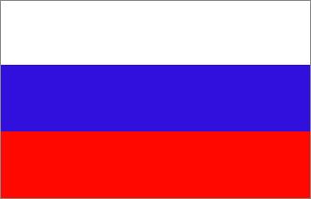

REFERAT ZA GEOGRAFIJO

Uradno ime: Rossijskaja federacija; Российская федерация (Ruska federacija)

Državna ureditev: predsedniška zvezna republika

Površina: 17.075.400 km2

Število prebivalcev: 145 mil

Denarna enota: ruski rubelj (RUR)

1. **NARAVNE RAZMERE**
   1. **Lega in površje**

Rusija sega od Baltskega in Črnega morja na zahodu do Tihega oceana na vzhodu in je največja država na svetu. Povezuje dve celini: Evropo in Azijo; med katerima teče meja po gorovju Ural, istoimenski reki, Kaspijskem morju, preko Kavkaza do Črnega morja, skozi ožini Bospor in Dardanele. Vzhodno od Urala (najvišji vrh Narodna gora) se razprostira Sibirija s svojimi prostranimi pokrajinami: Zahodnosibirskemu nižavju (močvirja in stepe) sledi Srednjesibirsko višavje, ki se vleče vzdolž Tihega oceana in na jugu prehaja v osrednjeazijsko gorovje. Pred severno sibirsko obalo ležijo številni otoki in otočja. Največji ruski otok je Sahalin med Ohotskim in Japonskim morjem.

Vzhodnoevropsko nižavje meri okoli 4 mil. km2 in geološko spada k Ruski plošči. Velik del nižavja je bil v ledeni dobi prekrit z ledom (do črte Lvov-Kijev-Tula-Kazan) in je sedaj močno ledeniško preoblikovan. Vzhodno od Urala je Zahodnosibirsko nižavje, ogromna, večinoma močvirna ravnina. Bilo je prekrito z ledom, zato so severni deli ledeniško preoblikovani, na južnem delu pa je površje prekrito z rodovitno puhlico. Osrednji del Sibirije zavzema 3.5 mil. km2 veliko Srednjesibirski višavje med rekama Jenisej in Lena. Prevladuje nizko, precej uravnano hribovje, razčlenjeno s širokimi rečnimi dolinami. Vzhodna Sibirija je večinoma sestavljena iz nagubanih gorstev: Verhojansko gorovje, Gorovje Čerskega, Kolimsko in Čukotsko gorovje ter Jakutsko, Kolimsko in Anadirsko nižavje. Daljni vzhod obsega povodje Tihega oceana: nižavje ob reki Amur, gorovje Sihote Alin, otok Sahalin in polotok Kamčatko. Med Kaspijskim jezerom in Črnim morjem se razteza 1100 km dolgo mladonagubano gorstvo Kavkaz.

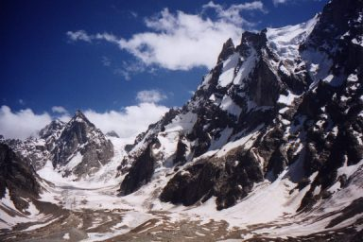

* 1. **Podnebje**

Podnebje je večinoma celinsko, na severu subarktično in arktično. Poletne temperature se znižujejo od juga proti severu. Zimske temperature dosežejo najnižje vrednosti v vzhodni Sibiriji: v Oimjakonu so izmerili najnižjo temperaturo v naseljenem kraju doslej, -71,1 °C. V severnih delih do brez mraza le 3 ali 4 meseci, veliko je tudi število dni s snežno odejo: Rt Čeljuskina je povprečno s snegom pokrit kar 258 dni v letu.

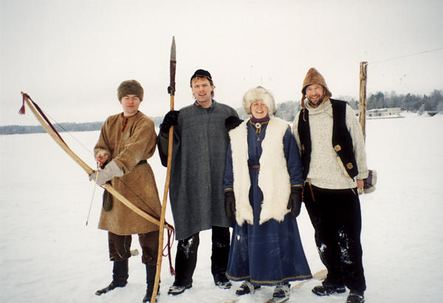

* 1. **Vodovje in rastje**

Vode z več kot polovice ozemlja Rusije odtekajo v velike reke, ki se izlivajo v Severno ledeno morje. To so Severna Dvina, Pečora, Ob (ki s pritokom Irtiš meri kar 5570 km), Jenisej, Lena itd. Te reke so zamrznjene 7-9 mesecev in ker se led začne najprej topiti v zgornjem toku (bolj na jugu), nastanejo spomladi obsežne poplave. Večina voda iz evropskega dela Rusije odteka v Volgo, ta pa v Kaspijsko jezero. Slednje je največje rusko jezero (371.000 km2), slano in brez odtoka. Drugo največje jezero v Rusiji je Bajkalsko, ki je po prostornini tudi največje sladkovodno jezero na svetu. Močvirja zavzemajo okoli 2 mil. km2. Poleg tega 8 mil. km2 zavzemajo trajno zamrznjena tla, kar je 46 % površine. V velikih delih Rusije so slabo rodovitni podzoli in šotna tla in tam uspeva tundra in tajga. Najrodovitnejši je černozjom na puhlici, ki sega od Ukrajine na zahodu do osrednje Sibirije na vzhodu.

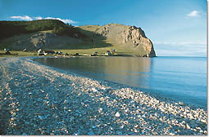

Na severu Rusije je tundra, ki proti jugu prehaja v tajgo (iglasti gozdovi z brezo). V osredju evropskega dela prevladujejo mešani gozdovi in proti jugu prehajajo v gozdno stepo. Ob Kaspijskem jezeru pa stepa prehaja v polpuščavo in puščavo.

1. **PREBIVALSTVO IN POSELITEV**

Rusija je večnacionalna država; poleg slovanskih ljudstev (Rusi, Belorusi in Ukrajinci) združuje tudi ljudstva turško-tatarskega (Tatari, Čuvaši, Baškirci, Kazahi, Jakuti in Kumiki), ugrofinskega (Mordovci, Marijci, Udmurti in Komi), mongolskega (Brjati, Kalmiki) in kavkaškega izvora (Čečeni, Avari, Kabardinci, Lezgini, Oseti, Armenci …).

V 20. st. je prebivalstvo naraščalo predvsem zaradi zmanjšanja smrtnosti, vendar so naraščanje upočasnile hude izgube v času oktobrske revolucije, državljanske vojne, stalinističnih čistk in druge svetovne vojne. Huda družbena in gospodarska kriza je povzročila zmanjševanje rodnosti in hkrati povečevanje smrtnosti, tako da je že leta 1992 število umrlih že preseglo število živorojenih. Več kot polovica prebivalstva živi pod pragom revščine.

Okoli 70 % prebivalcev je versko neopredeljenih, saj so bile verske skupnosti v sovjetskem obdobju izpostavljene najrazličnejšim pritiskom, v času stalinizma pa celo preganjanju. Največja verska skupnost je ruska pravoslavna cerkev, ki jo vodi moskovski patriarh. Med nerusi je najbolj razširjen islam (Čečeni, Tatari) in budizem.

Kar dve tretjini prebivalstva živita v evropskem delu Rusije, v azijskem delu pa je poselitev gostejša vzdolž Transibirske železnice. V socialističnem obdobju so bile pogoste prisilne migracije v industrijska mesta v Sibiriji in na Daljnem vzhodu, doseljevanje v mesta na zahodu pa je bilo ovirano zaradi pomanjkanja stanovanj. V zadnjih letih so notranje migracije neovirane in so sprva potekale iz podeželja v mesta, sedaj pa se je zaradi zelo nizkega življenjskega standarda v mestih tok selitev obrnil. Večja mesta so Moskva (skoraj 9 mil. ljudi), Sankt Peterburg (prej Leningrad, 5 mil.), Jekaterinburg, Omsk, Rostov-na-Donu, Vladivostok, …

1. **ZGODOVINA**
   1. **Kijevska Rusija**

Plemenske zveze slovanski ljudstev so v 9. stoletju prerasle v trajnejše politične tvorbe, med katerimi sta postali najmočnejši novgorodska in kijevska kneževina. (K politični krepitvi so pripomogli tudi švedski Vikingi, ki so ob poteh proti Bizancu ustanovili trgovske postojanke.) Novgorodski knez Oleg Modri je združil obe kneževini v močno državo, knez Vladimir Veliki pa je iz Bizanca prejel krščanstvo in tako Rusijo vključil v krog bizantinske civilizacije.

* 1. **Vdor Mongolov**

Razvoj Kijevske Rusije so preprečili vdori Mongolov, ki so pustošili dežele in prisilili kneze k plačevanju davkov. Zunaj mongolske države je ostal SZ današnje Rusije, kjer je novgorodski veliki knez Aleksander Nevski ohranil dostop do Baltskega morja. Tja se je tudi prestavilo središče ruske države, saj je bil tam vpliv Mongolov zelo šibak. Vse odtlej je Moskva jedro ruske države. Šele v 15. stoletju so Rusi uničili Zlato hordo – mongolsko državo.

* 1. **Razsvetljeni absolutizem**

Peter I. Veliki je utrdil absolutno carsko vladavino ter z obsežnimi reformami Rusijo približal zahodnoevropskim državam. Reforme so bile družbenega in gospodarskega pomena: plemstvo so vključili v vojsko, uvedel je manufakture, laične šole, carine in prestavil prestolnice v Petrograd (Sankt Peterburg).

* 1. **Car kot nasprotnik Napoleona**

Car Pavel I. je stopil na Napoleonovo stran, zato ga je carska garda strmoglavila in na njegovo mesto postavila Aleksandra I., ki je bil proti Francozom. Junija 1812 se je začel velik Napoleonov pohod v Rusijo. Po pomembni bitki v Borodinu, ki so jo dobili Rusi, kljub temu, da so zapustili bojišče, je Napoleon vkorakal v Moskvo. Ta je bila izpraznjena in je začela goreti. Napoleon je Moskvo jeseni zapustil in trda ruska zima je uničila veliko Napoleonovo armado. S to zmago, h kateri je Rusom pripomogla narava, so dobili pomembno vlogo v evropski politiki.

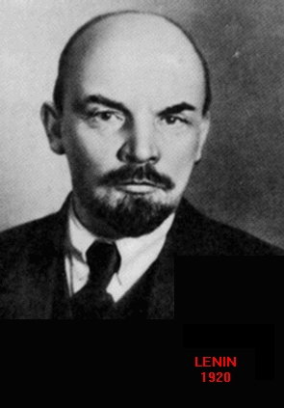

* 1. **Obdobje revolucij**

Zaradi reakcionarne politike carja Nikolaja I. in togega podložniškega sistema je Rusija začela gospodarsko zaostajati. Car Aleksander II. je izpeljal obsežne notranje reforme, vendar s tem ni zadržal revolucionarnih gibanj.

Revolucija se je leta 1905 začela v Petrogradu, se kmalu razširila po vsej državi in dobila značaj velike družbene revolucije. S splošno stavko boljševikov v oktobru je dosegla vrhunec, vendar je car na svojo stran pridobil buržoazijo in tako zlomil upornike.

V prvi svetovni vojni je bila ruska vojska ena najslabše opremljenih, brez vzpodbude, nezmožna dosegati večjih uspehov. Buržoazija se je spet obrnila proti carju in Nikolaj II. je moral odstopiti. V tistem času se je iz Švice vrnil Vladimir Iljič Uljanov – Lenin in takoj začel priprave na oboroženo revolucijo. Ta je nato znana kot oktobrska revolucija izbruhnila leta 1917 (7.11., 25.10. po ruskem koledarju).

Na 3. kongresu sovjetov 1918 so ustanovili Rusko sovjetsko federativno socialistično republiko (RSFSR), katere oborožene sile so morale takoj umiriti kozake ob Donu in Uralu. Posredovati so začele britanske, francoske, ameriške in japonske čete in s protirevolucionarji zasedle velik del sovjetske države. Rdeča armada je 1920 pregnala tuje čete in zlomila protirevolucijo. Po Leninovi smrti je v boju za oblast zmagal Josif Visarionovil Džugašvili – Stalin. 1927. leta so odpravili zasebni sektor in leto kasneje so začeli s planskim gospodarstvom. Stalinova revolucija se je izrodila v velikih čistkah med nasprotniki revolucije, v katerih je bilo na prisilno delo obsojenih 40 mil., umorjenih pa 15 mil. državljanov.

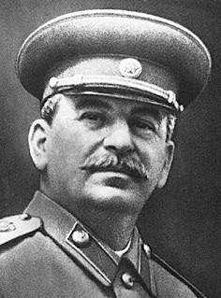

* 1. **Druga svetovna vojna**

Leta 1945 je Rdeča garda zavzela Berlin. V času Nikite Hruščova so izpeljali destalinizacijo, vendar se je zaradi krepitve sovjetske vojaške moči hladna vojna še stopnjevala. Hkrati pa so se v ZSSR začele hude gospodarske težave.

Reformistična politika Mihaila Sergejeviča Gorbačova, t.i. perestrojka (preoblikovanje), je pomenila prelom s tradicionalno sovjetsko družbo in v mednarodnih odnosih konec hladne vojne. Odpiranje sovjetske družbe je razkrilo neučinkovitost sovjetskega gospodarstva in zbirokratiziranost partijskega aparata ter napetosti med različnimi narodi v ZSSR. Sovjetska zveza je začela razpadati.

Notranji spori med reformisti in konservativci so pripeljali do poskusa državnega udara. Boris Nikolajevič Jelcin je še istega dne prevzel oblast na ozemlju Rusije. 1991. leta so Rusija, Ukrajina in Belorusija podpisale sporazum o Skupnosti neodvisnih držav (SND); tej skupnosti se je pridružilo še 11 drugih. Rusija se je 1992. leta preimenovala iz RSFSR v Rusko federacijo in v celoti prevzela vlogo naslednice ZSSR.

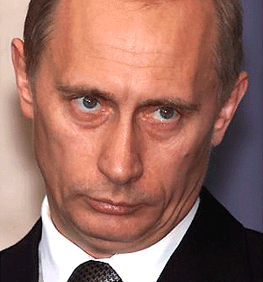

* 1. **Gospodarska in družbena kriza**

Prehod v tržno gospodarstvo je povzročil padec življenjske ravni prebivalcev, kljub temu pa je na referendumu 1994 večina volivcev podprla Jelcina. Temu pa sta nasprotovala Vrhovni sovjet in Kongres ljudskih odposlancev, zato ju je Jelcin razpustil. Vrhovni sovjet se je vrnil in odstavil Jelcina, za začasnega predsednika pa imenoval Aleksandra Ruckoja. Današnji ruski predsednik je Vladimir Vladimirovič Putin.

1. **DRŽAVNA UREDITEV**

Državna ureditev je predsedniška zvezna republika, torej zvezna republika z močnim ustavnim položajem predsednika republike. V pristojnosti federacije so obrambna, notranja, zunanja in denarna politika, proračun in davčni sistem, odgovorna je za šolstvo, kulturo, zdravstvo itd., zvezni enote pa imajo pravico do svoje zakonodaje.

1. **GOSPODARSTVO**

Glavna težava ruskega gospodarstva ob koncu 90. let je velika zadolženost, nezaupanje v pravni sistem, neizdelan davčni sistem, pomanjkanje strokovnih in znanstvenih kadrov, korupcija itd. Kljub temu se je rusko gospodarstvo zelo spremenilo, saj je prehod v tržno gospodarstvo edina prava alternativa planskemu gospodarstvu. V 90. letih se je med drugim spremenila tudi zaposlitvena sestava. Delež ljudi, zaposlenih v industriji in gradbeništvu se je zmanjšal, povečal pa se je delež zaposlenih v storitvenih dejavnosti. Število zaposlenih v znanosti in raziskovanju se je zaradi slabih razmer zelo zmanjšalo, za več kot pol milijona in to je slabo za nadaljnji razvoj Rusije.

* 1. **Kmetijstvo**

V 90. letih se je pomen kmetijstva zelo zmanjšal. Zasebno kmetijstvo je s sovhozi in kolhozi odpravil socializem, kasnejše lastninsko preoblikovanje pa ni prineslo znatnih sprememb. Nastala so le kmetijska podjetja v lasti zaposlenih, kar ni bistveno drugačno od sovhozov in kolhozov. Na novo nastalih zasebnih kmetijah, ki predstavljajo 9,3 % površine, pridelajo kar 45 % kmetijskih pridelkov.

Mlečna in mesna govedoreja je razvita predvsem v psu gozdne stepe v evropskem delu. Prašičjereja in perutninarstvo sta razširjena v okolici večjih mest.

* 1. **Ribištvo**

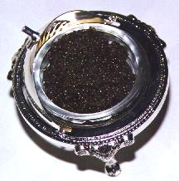

Ribištvo je razvito v nekaterih morjih (Barentsovo, Belo, Japonsko), v večjih jezerih (Kaspijsko, Bajkalsko, Oneško). Zaradi onesnaženja rek je ribolov v zadnjih letih močno upadel. Kljub temu (ali pa ravno zato) je ruski kaviar še vedno zelo priznan v tujini. Pridobivajo ga iz iker jesetrov, ki živijo v Črnem morju in Kaspijskem jezeru.

* 1. **Gozdarstvo**

Rusija ima največje gozdne površine na svetu (776 mil. ha), od katerih so obsežna območja srednje in vzhodne Sibirije zaradi težke dostopnosti še dokaj nedotaknjena. Nasprotno je krčenje gozdov v južnih delih Sibirije intenzivno, največ zaradi tovarn celuloze in papirja, ki so bile zgrajene v obdobju socializma.

* 1. **Rudarstvo, energetika in industrija**

Rusija ima ogromno bogastvo rud; je med vodilnimi na svetu pri proizvajanju železove rude, diamantov, zlata, platine, kositra, cinka in srebra. Težava je le v tem, da so nahajališča na odmaknjenih in težko dostopnih območjih, torej zelo oddaljena od porabnikov. Tudi velikopotezni projekti so imeli v občutljivem okolju katastrofalne posledice za okolje in prebivalstvo. Tudi v črpanju nafte so med vodilnimi v svetu (3., 318 mil. t). največja črpališča nafte so v Zahodnosibirskem nižavju. Tam se nahajajo tudi najbogatejša črpališča zemeljskega plina. Rusija je tudi četrta na svetu po proizvodnji električne energije; skoraj 70 % jo pridobijo v TE na premog in zemeljski plin, 20 % v HE in 10 % v JE. Skupna moč vseh elektrarn je 215.000 MW.

Na začetku 90. let se je industrijska proizvodnja zmanjšala kar za polovico, večinoma zaradi revščine med prebivalstvom in tako manjšim porabništvom. Najstarejši industrijski območji sta že v 19. stol. nastali okoli Moskve in Sankt Peterburga. Uralsko industrijsko območje je nastalo zaradi rudnih nahajališč, nekaj pa tudi zato, ker so med drugo svetovno vojno sem umaknili industrijo pred nemškim prodiranjem.

* 1. **Promet**

Cestni promet je razvit le v evropskem delu; na severnih območjih in v večjem delu Sibirije so ceste prevozne le krajši del leta.

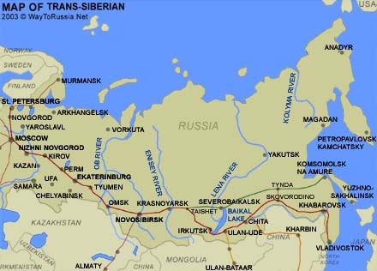

Železniški promet je najpomembnejši način prevažanja tovora in potnikov. Najpomembnejša prometnica v državi je Transsibirska železnica Moskva-Kazan-Jekaterinburg-Omsk-Novosibirsk-Krasnojarsk-Irkutsk-Vladivostok; dolga je 9297 km. Proga je omogočila poselitev in razvoj mest v južni Sibiriji in je zelo pomembna za transport sibirskih naravnih bogastev proti Evropi in Tihemu oceanu. Transsibirska železnica ima številne odcepe, od katerih so zelo pomembni turkmensko-sibirski, transmongolski in Bajkalsko-amurska magistrala.

Pomembna pristanišča v Rusiji so Vladivostok ob Tihem oceanu in Kaliningrad ter Sankt Peterburg ob Baltskem morju.

* 1. **Problemi**

Enega največjih problemov v gospodarstvu in ekologiji predstavljajo jedrske elektrarne na območju Urala. Jedrski odpadki so velika nevarnost za okolje. Podobna nevarnost pa so nesreče v elektrarnah. Rusija predeluje in skladišči svoje jedrske odpadke v Majaku v Čeljabinski regiji (južno od Jekaterinburga na meji s Kazahstanom). Trenutno je na tem območju tolikšna količina nezavarovanih jedrskih odpadkov, da njihova reaktivnost dosega milijardo curijev (kar je moč dvajsetih černobilskih eksplozij). Rusija se je odločila, da bo jedrske odpadke predelala, prizadetim ljudem pa izplačala odškodnine. Vendar ob takšni inflaciji nikoli ne bo imela dovolj denarja. Če pa se bo z zapiranjem, ustreznim skladiščenjem in predelavo čakalo še dolgo časa, se bo krog sevanja širil in dosegel 2000 km oddaljeno Moskvo.

1. **NARAVNE IN KULTURNE ZNAMENITOSTI, TURIZEM**

Razen Sankt Peterburga in Moskve je Rusija turistično šibko razvita. Domači turizem je močno upadel zaradi znižanja življenjske ravni prebivalcev in podražitve notranjega prometa.

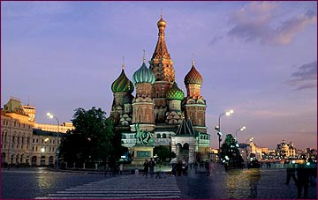

* 1. **Moskva**

Glavno mesto ter najpomembnejše kulturno in izobraževalno središče države. Stoji sredi ravnine ob reki Moskva. Na vzpetini stoji Kremelj, pred njim 7,5 ha velik Rdeči trg (Krasnaja ploščad') s cerkvijo svetega Vasilija Blaženega.

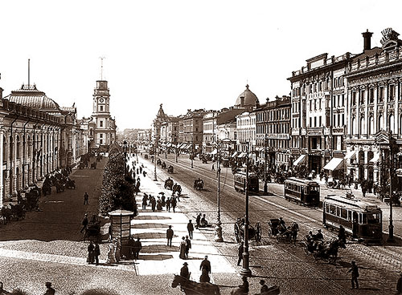

* 1. **Sankt Peterburg**

Od leta 1924 do 1991 se je mesto imenovalo Leningrad. Je drugo najpomembnejše rusko mesto in kulturno središče. Ustanovil ga je Peter Veliki leta 1703 ob izlivu Neve v Finski zaliv zato, da bi zaščitil ruski izhod na Baltsko morje. Mesto je prepredeno s številnimi kanali in širokimi bulvarji, npr. Nevski prospekt, ki je tudi del svetovne dediščine Unesca.

* 1. **Bajkalsko jezero**

Je po prostornini največje sladkovodno jezero na svetu, globoko je do 1741 m. V njem prebivajo številne endemitske živali: najrazličnejše ribe, bajkalski tjulenj. Na polotoku Svjatoj Nos so privlačne peščene sipine, na vzhodni obali pa je zavarovan Barguzinski narodni park z vročimi izviri in barji.

* 1. **Kamčatka**

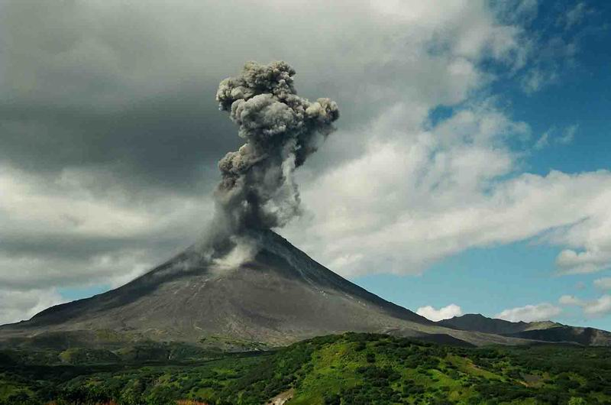

Kamčatka je 1200 km dolg polotok med Ohotskim in Beringovim morjem z 29 delujočimi ognjeniki in drugimi vulkanskimi pojavi. Kamčatski ognjeniki so del svetovne dediščine Unesca.

* 1. **drugo**

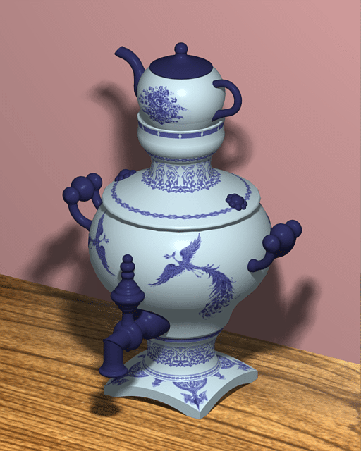

* Soči je največje letovišče in zdravilišče ob Črnem morju.
* Samovar: poseben ruski čajnik
* Babuška (matrjoška) ruska igrača

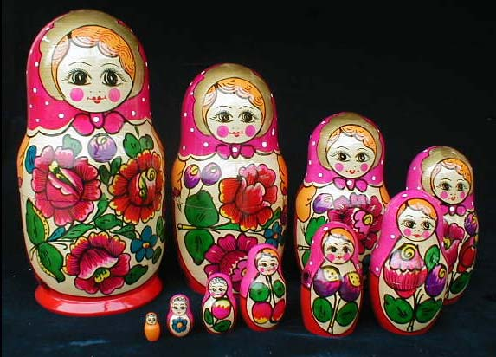

* kazačok – ruski ples

1. **VIRI**

* Države sveta 2000
* Martina Boden: Evropa: naša preteklost in sedanjost, Ljubljana, MK, 2004
* S. Brinovec, B. Drobnjak, J. Senegačnik, M. Pak: Geografija Evrope 3
* www.barynya.com

RUSIJA

Uradno ime: Ruska federacija

Državna ureditev:

Glavno mesto:

Površina: 17 mil km2

Št. preb.:

Denarna enota: ruski rubelj, 1 je prib. 7 sit

Naravne značilnosti

* Kamčatka

Prebivalstvo

Zgodovina

Gospodarstvo

* ribištvo
* rudarstvo
* promet: transibirska železnica

Znamenitosti

* Moskva: Kremelj, Rdeči trg
* Sankt
* Bajkalsko jezero: bajkalski tjulenj
* samovar
* babuška (matrjoška)
* kazačok

Če boste potovali: Hrana v trgovinah je cenejša kot pri nas, v restavracijah pa navadno dražja. Mestni prevoz je izredno poceni (karta za metro 75 SIT, za avtobus 60 SIT), cigarete poceni (Marlboro 150 SIT).Oblačila so po približno enakih cenah, kot v Sloveniji. Električni priključek: 220V.

